哈尔滨工业大学计算机科学与技术学院
实验报告

课程名称： 机器学习
课程类型：选修
实验题目： 主成分分析(PCA)

学号：1160300302
姓名： 王丙昊
班号：1603108

- 实验目的
实现一个PCA模型，能够对给定数据进行降维（即找到其中的主成分），可以利用已有的矩阵特征向量提取方法。
二、实验要求及实验环境
实验要求：
实现PCA，并通过生成的三维数据（让它们主要分布在低维空间中）进行主成分提取；利用手写体数据Mnist，用实现的PCA方法对数据进行降维，找出一些主成分，然后利用这些主成分对每一幅图像进行重建，比较它们与原图像有多大差别。
实验环境：
Python 3.6以及Pycharm
三、设计思想（本程序中的用到的主要算法及数据结构）
- PCA
PCA是一种重要的降维方法，在降维、有损数据压缩、特征抽取和数据可视化领域有广泛的应用。PCA可以被定义为数据在低维线性空间上的正交投影，有两种经常使用的PCA的定义，一个为最大方差形式，使得投影数据的方差被最大化；另一个为最小误差形式，使得平均投影代价最小。从这两个定义出发，我们都可以得到PCA的优化目标（线性投影）：
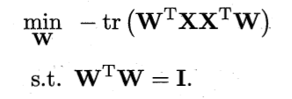
对上式使用拉格朗日乘子法可得
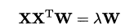
要用d维来尽可能的表示原来的数据，只需要对协方差阵XX^{T}（XX^{T}为散度矩阵，由于散度矩阵与协方差阵的特征值和特征向量均相同）进行特征值分解，选取绝对值最大的d个特征值所对应的特征向量构成 W = (w₁，w₂，…，w_{d})就是PCA的解。
算法实现：
  - 对所有样本进行中心化
  - 计算样本的协方差矩阵XX^{T}
  - 对协方差矩阵XX^{T}进行特征值分解
  - 取绝对值最大的d个特征值所对应的特征向量w₁，w₂，…，w_{d}，则投影矩阵为W=（w₁，w₂，…，w_{d}）
则XW为降维后的数据。
- PCA低维空间维数的确定
可以由用户来事先指定，或通过在不同的低维空间中对KNN或者其他开销较小的学习器进行交叉验证来选取较好的维数。常用的另一种方法为设置一个阈值t如95%，通过下面的式子开确定维数。
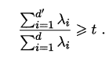
- 信噪比的计算
实验中采用的是SNR，定义为信号与噪声的能量之比：
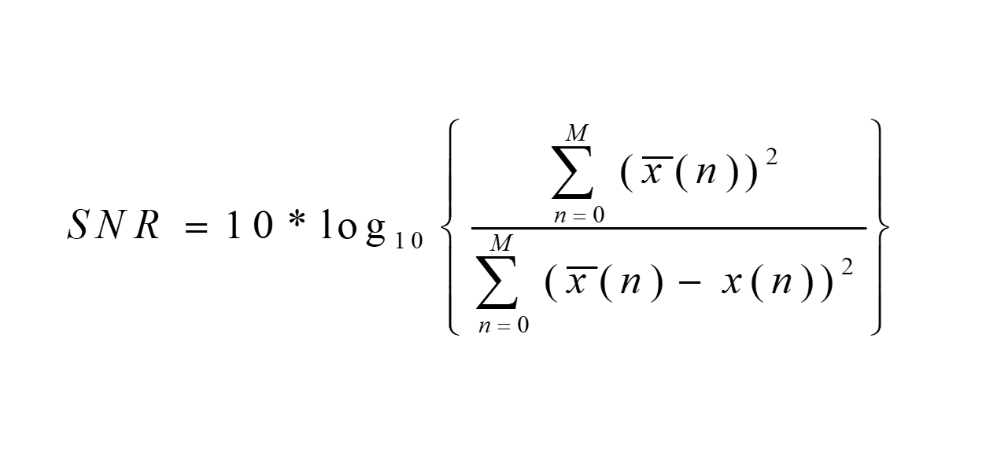
计算Mnist降维前后的信噪比，可以将信号的能量视为像素图的每一维的平方和，噪声的能量定义为降维前后每一维差的平方和。
四、实验结果与分析
1. 生成三维的数据进行测试
生成两组三维高斯分布的数据，均值和方差定义如下：
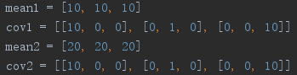
首先对数据集进行主成分分析，定义低维空间的维数为2，提取出主成分构成的投影矩阵W，并将均值等信息一并返回。
计算XW，即降维后的数据。
为了将降维前后的数据进行比较，使用特征向量矩阵对降维后的数据进行升维，并为每一组数据加上均值。
结果如下：
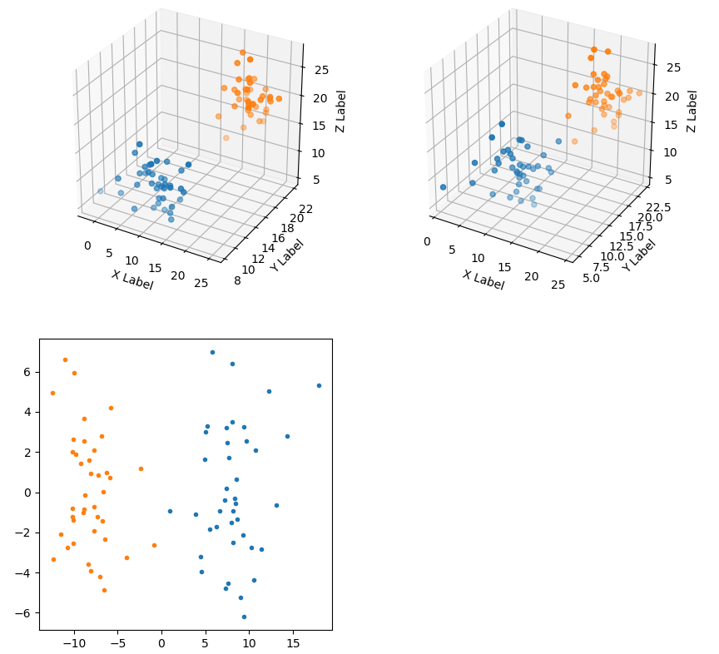
分析：
左上图为原数据集，右上图为降维后的数据升维后的结果，下方图为数据降维后在二维空间分布的结果。从上面两幅图可以看出，PCA很好的实现了降维（数据压缩），即将3维数据压缩为2维之后，对其进行升维，得到的结果与原数据集十分相似；但是稍有不同，因为最小的一个特征值所对应的特征向量被舍弃了，这是降维导致的结果，所以PCA是一种有损压缩技术。由下图可以看出，原本在三维空间中可分的数据，降维后在二维空间中仍然可分，即保留了数据的特征，并且所需的存储空间缩小了。
2. Mnist手写体进行测试
使用“train-images.idx3-ubyte”中的60000条784维的Minist手写体数据进行主成分分析，由用户指定低维空间的维数，用所提取的主成分对每一副图像进行重建，选取其中的某些图像进行可视化，并计算信噪比，通过选取不同的低维空间维数进行比较。

只选取前十个数据进行可视化，原数据：
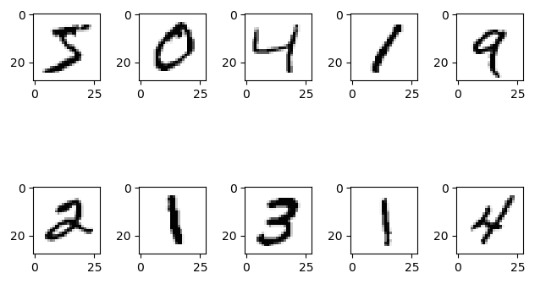
低维空间维数为64时：
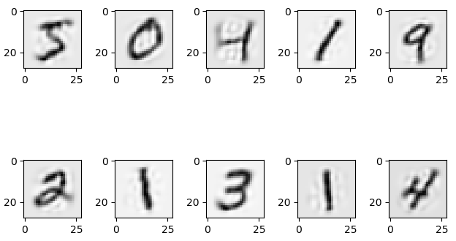
此时计算第一幅图的信噪比约为9.67921
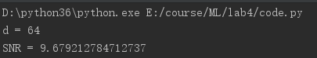
下面图分别对应k=10、k=40、k=100、k=200、k=600、k=784时的特征向量对数据进行重建的像素图以及信噪比
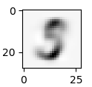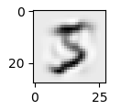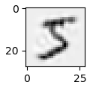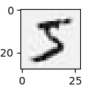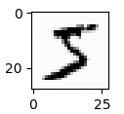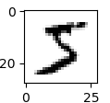
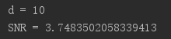
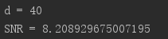
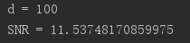
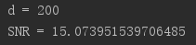
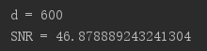
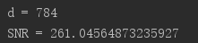
分析：通过主成分的个数不同时得到的不同的PCA重建，可以看到，随着主成分个数的增加，重建变得越来越精确，当主成分个数为７８４时，这个时候没有维度的降低，仅仅是将坐标轴旋转，会得到一个完美的重建。
五、结论
六、参考文献
1. 《机器学习》---周志华
2. PRML
七、附录：源代码（带注释）
见code.py

